11 класс. Урок 95.
Задание для самостоятельной работы. Работа с материалами ЕГЭ. Чтение.
Задачи:
- Рассмотрите внимательно задание и запишите алгоритмы работы с данным видом задания.
- _____________________________________________________________
- _____________________________________________________________
- _____________________________________________________________
- _____________________________________________________________
- _____________________________________________________________

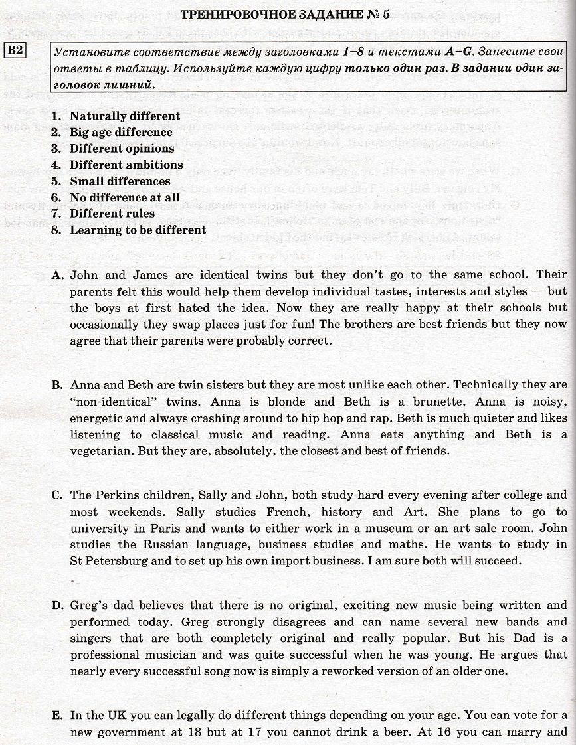
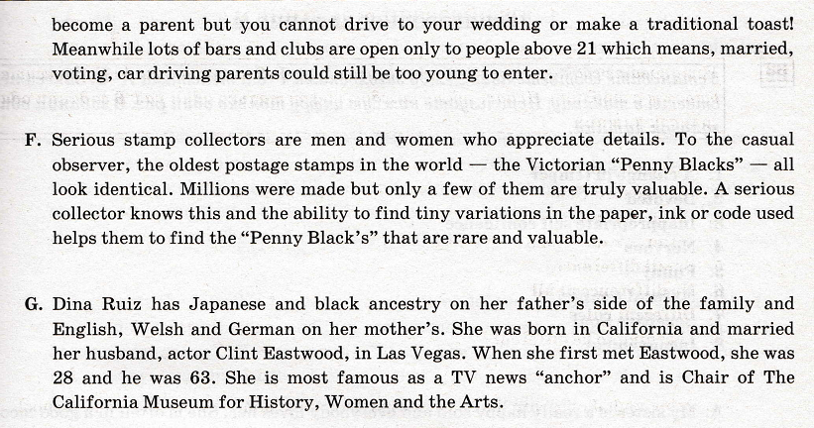
- Выполните задание и запишите свои ответы в таблицу
А | B | C | D | E | F | G

3) Рассмотрите внимательно следующее задание и запишите алгоритмы работы с данным видом задания.
1. _____________________________________________________________
2. _____________________________________________________________
3. _____________________________________________________________
4. _____________________________________________________________
5. _____________________________________________________________

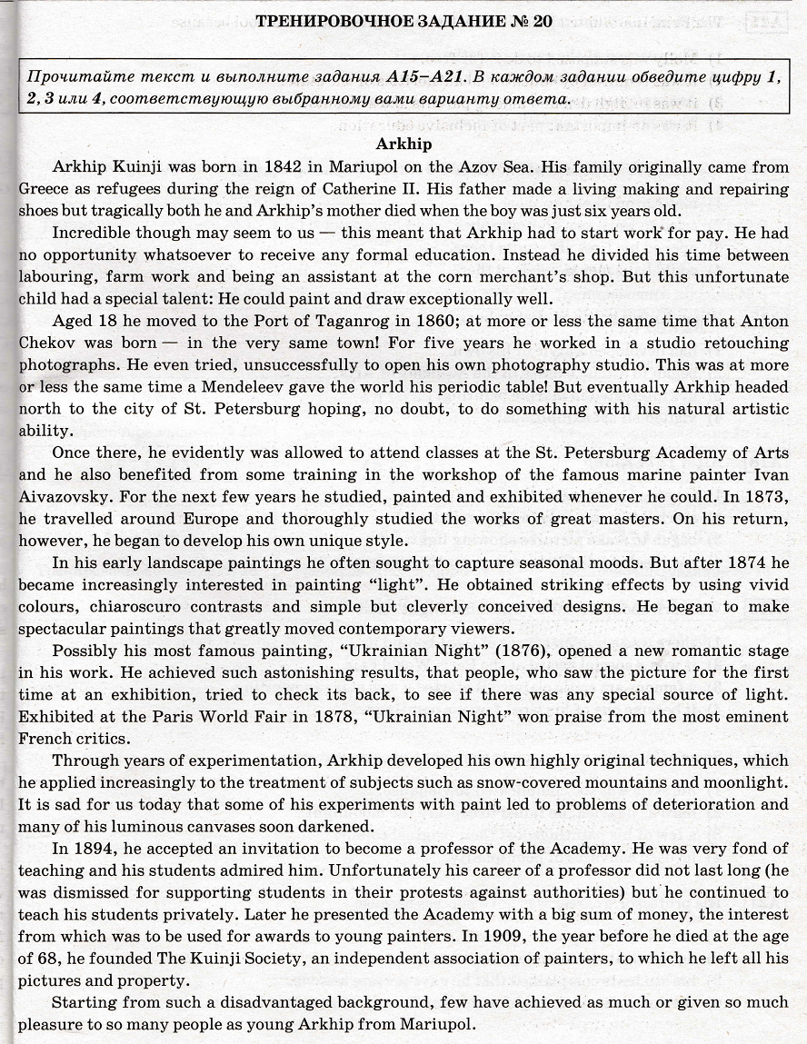
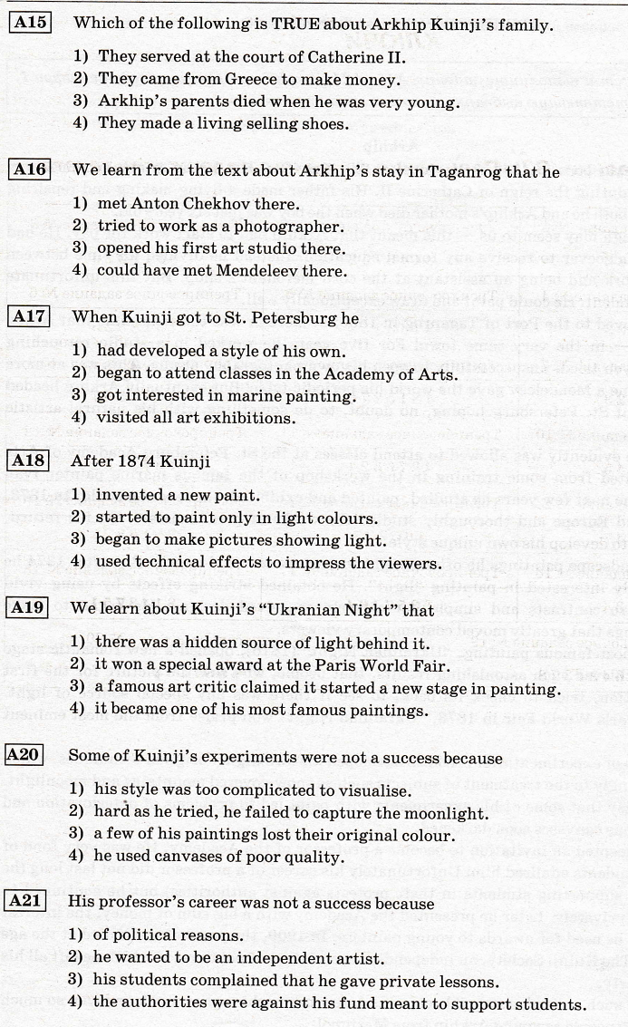
4) Выполните задание и запишите свои ответы в таблицу
A15 | A16 | A17 | A18 | A19 | A20 | A21

